**MODELO DE REGRESION LINEAL**

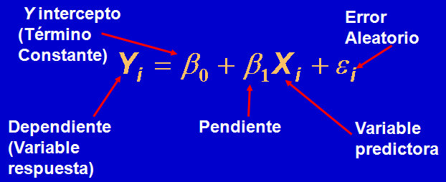

En todos los casos el investigador(a) debe seleccionar la o las variables predictoras que formarán parte del modelo de regresión. En esta fase un aspecto de suma importancia es el conocimiento que el investigador(a) posea tanto de la población como del tema en estudio. Los conocimientos teóricos nos guían en la selección, evaluación y validación del modelo de regresión que mejor se ajusta a nuestros datos.

El análisis de regresión involucra los siguientes pasos:

* Definir: variable predictora y variable dependiente
* Realizar análisis de correlación
* Ajustar modelo de regresión
* Realizar prueba de hipótesis sobre significancia de la regresión
* Probar por supuestos del modelo
* Calcular IC intercepto (a) y pendiente (b)
* Realizar prueba de hipótesis sobre el intercepto (a)
* Realizar prueba de hipótesis sobre pendiente (b)
* Inferencia sobre el error estándar de estimación (σ yx)
* Intervalo de confianza para la media de Y (μyx)
* Intervalo de predicción para Y (Y´x)
* Validar modelo: Predicción de valores de Y a partir de valores de X
* Aplicar el modelo

C:\curso esta uned 2012\teoria\CAPITULO 7\Regresion.emf

Un modelo de regresión puede utilizarse para:

* Describir la relación entre una variable independiente y una o más varia­bles predictoras.
* Realizar predicciones o estimaciones.
* Comparar valores de dos fuentes independientes (método de control).

Los supuestos del modelo de regresión son:

* Los valores de “X” se encuentran libres de error ya sea debido a muestreo o medición, en otras palabras las “X” son constantes que pueden medirse.
* La distribución de “Y” para cada valor de “X” es normal (Fig.5). Este supuesto es esencial para realizar pruebas de hipótesis y calcular intervalos de confianza paramétricos.
* La varianza poblacional de “Y” es la misma para cada valor medio de “X” (supuesto de homocedasticidad; Fig. 5). Este supuesto es esencial para realizar pruebas de hipótesis y calcular intervalos de confianza paramétricos.
* La media poblacional de “Y” es una función lineal de “X” (principio de linealidad). 
* Los residuos (Y-Y') son independientes, o sea E(eiej)=0 (i<>j) y su distribución es normal E(e2i = σ2). Esto es equivalente a demostrar que las “Y” observadas a diferentes valores de “X” son independientes.

.

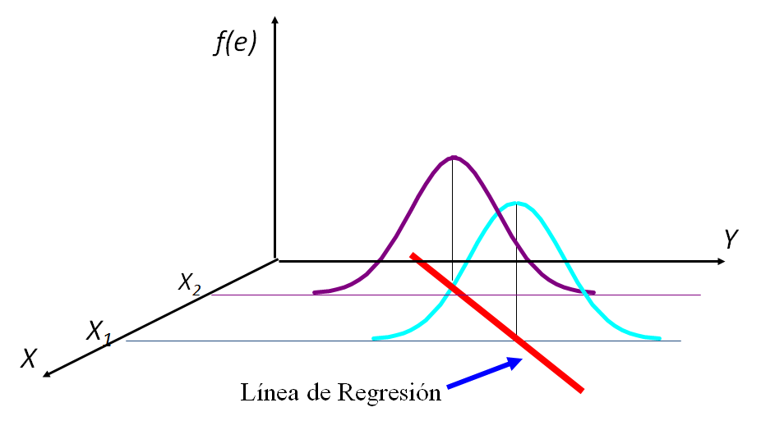

Fig. 5.